МИНИСТЕРСТВО НА ТРАНСПОРТА,
ИНФОРМАЦИОННИТЕ ТЕХНОЛОГИИ И СЪОБЩЕНИЯТА

ул. “Дякон Игнатий” № 9, София 1000 bskrobanski@mtitc.government.bg
тел.: (+359 2) 940 9317 www.mtitc.government.bg
факс:(+359 2) 940 9350

СПЕЦИАЛИЗИРАНО ЗВЕНО ЗА РАЗСЛЕДВАНЕ НА ПРОИЗШЕСТВИЯ И ИНЦИДЕНТИ В ЖЕЛЕЗОПЪТНИЯ ТРАНСПОРТ

ОКОНЧАТЕЛЕН ДОКЛАД
от
разследване на железопътно произшествие – сблъсък на дизелов локомотив № 07065 в РССМ ДГку-33 в гара Каспичан на 14.10.2019 г.

2020
ОКОНЧАТЕЛЕН ДОКЛАД

Цел на разследването и степен на отговорност

Разследването на тежки произшествия, произшествия и инциденти се осъществява от независим разследващ орган на Република България – ,,Специализирано звено за разследване на произшествия и инциденти в железопътния транспорт“ (СЗРПИЖТ) в Министерството на транспорта, информационните технологии и съобщенията“ (МТИТС) и има за цел:
Да установи обстоятелствата и причините, довели до тяхното реализиране с оглед подобряване на безопасността и предотвратяването на други, без да търси персонална вина и отговорност.
Разследването се извършва в съответствие с изискванията на Директива 2004/49/ЕО на Европейския парламент и на Съвета относно безопасността на железопътния транспорт в Общността, транспонирана в Закона за железопътния транспорт (ЗЖТ), Наредба № 59 от 5.12.2006 г. за управление на безопасността в железопътния транспорт, Наредба № Н-32 от 19.09.2007 г. за съгласуването на действията и обмяната на информация при разследване на железопътни произшествия и инциденти и Споразумение от 17.04.2018 г. за взаимодействие при разследване на произшествия и инциденти във въздушния, водния и железопътния транспорт между Прокуратурата на Р България, Министерство на вътрешните работи и Министерство на транспорта, информационните технологии и съобщенията.

СЪДЪРЖАНИЕ

1. Резюме…………………………………………………………………………...…..………4
2. Непосредствени факти и обстоятелства ……………………………………..…..……..6
3. Общи данни, установени в процеса на разследването ……………………..…...……9
4. Смъртни случаи, травми и материални щети ……………………………………......10
5. Външни обстоятелства – климатични и географски условия …………………..….11
6. Данни за персонала, имащ отношение от железопътната инфраструктура
и железопътния превозвач ……………………………………...…………….…………...11
7. Данни от други разследвания. Резюме на свидетелски показания …………..……..14
8. Система за управление на безопасността на НКЖИ и БДЖ ТП …………..………..14
9. Правила и норми ………………………………………………………….…..…………...16
10. Функционално състояние на подвижния състав и техническите съоръжения
на железопътната инфраструктура ………………………………………………..……...17
11. Документация за експлоатационната система ………………………………………17
12. Здравословни и безопасни условия на труд …………………………………….…….18
13. Регистрирани допуснати предишни произшествия от подобен характер ……......19
14. Анализ и изводи……………………………………………………………….…..………19
15. Издадени препоръки с цел недопускане на произшествия по същите причини….25

- Резюме.
На 14.10.2019 г. в 19:05 часа в Регионално звено ,,Оперативно-диспечерско“ (РЗОД) – Горна Оряховица, е предложена заявка от старши диспечер оперативно управление на превозите (ОУП) в Поделение ,,Товарни превози“ (ПТП) Горна Оряховица към БДЖ ,,Товарни превози“ ЕООД да се назначи за движение дизелов локомотив № 07065 след прикачане с РССМ ДГку-33 в гара Каспичан да заминат за гара Синдел-разпределителна. Ръководител движение / старши влаков диспечер в РЗОД Горна Оряховица разпорежда на ръководител движение / влаков диспечер на участък Шумен – Варна да отмени движението на РССМ ДГку-33 и да назначи двете возила за движение като влак № 20997. В 19:15 часа ръководител движение / влаков диспечер е наредил на дежурните ръководители движение в гарите Каспичан, Провадия и Синдел за назначаване движението на влак № 20997.
В 19:10 часа дежурният ръководител движение в гара Каспичан нарежда на постовите стрелочници в Пост № 1 и № 2 за предстоящото излизане на дизелов локомотив № 07065 от Екипировъчен пункт Каспичан. Същият да бъде пропуснат по 14-ти коловоз и прегариран на 4-ти коловоз в гара Каспичан, зает от РССМ ДГку-33 и след като се прикачат, ще заминат за гара Синдел-разпределителна.
В 18:35 часа в ЕП Каспичан, старата смяна депомайстор е уведомил новата смяна, че дизелов локомотив № 07065 трябва да излезе от пункта в гарата и да замине за гара Синдел-разпределителна.
Локомотивната бригада се явява в 19:00 часа в ЕП Каспичан, извършват оглед на локомотива, проведен е предпътен инструктаж и в 19:15 часа локомотивът е предаден за движение на Пост № 1 за излизане в гарата.
След получено устно разрешение от дежурния ръководител движение, постовият стрелочник в Пост № 1 разменя телефонограма с дежурния депомайстор в ЕП Каспичан за излизане на локомотив № 07065 по 14-ти коловоз в гарата. Постовият стрелочник в Пост № 2, след като забелязва идващия локомотив по 14-ти коловоз, подготвя маршрута за изтеглителния коловоз и го спира след стрелка № 19. Постовият стрелочник подготвя маршрута за 4-ти коловоз и подава сигнал „Напред”. Локомотивът тръгва по подготвения маршрут за 4-ти коловоз към гарата без да спре пред Пост № 2.
Локомотивната бригада не е видяла моторния влекач на 4-ти коловоз, не са видяли да се подават сигнали, не е намалила скоростта на локомотива и последва удар в моторния влекач.
Вследствие на удара машинистът на моторния влекач губи равновесие и пада от платформата между 4-ти и 5-ти коловоз. От падането получава множество тежки наранявания. Другият машинист във влекача успява да се хване и получава само леко нараняване.
Подаден е сигнал на телефон 112 за спешна медицинска помощ.
На локомотивната бригада в дизелов локомотив № 07065 няма нанесени травми.
1.2. Основна причина за възникване на произшествието
Основна причина за възникване на произшествието е управлението на локомотив № 07065 със задната кабина, което ограничава видимостта на локомотивната бригада, не са видели спрелия на 4-ти коловоз РССМ ДГку-33 и е последвал удар в него с 21 км/ч.
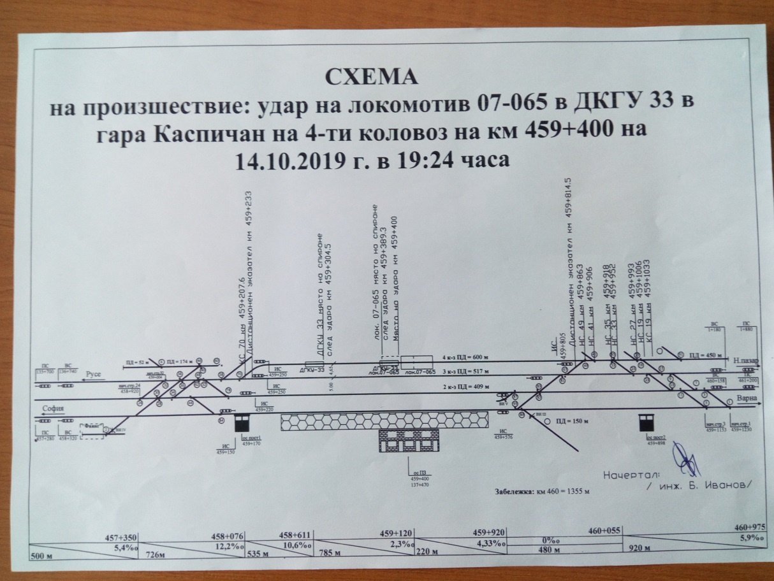
1.3. Резюме на основните препоръки
Фиг. 1
Легенда:
- местоположение на локомотив 07065 в момента на удара;
- местоположение на локомотив 07065 след удара;
- местоположение на ДГку-33в момента на удара;
- местоположение на ДГку-33 след удара.
Препоръките, които се предлагат, имат за цел да подобрят системите за управление на безопасността в железопътните предприятия.
- . Предлага се железопътните предприятия БДЖ ,,Товарни превози“ ЕООД и ДП НКЖИ на извънреден инструктаж да запознаят със съдържанието на доклада персонала, пряко зает в ОУП, експлоатация, гарова и маневрена дейност.
- Предлага се БДЖ ,,Товарни превози“ ЕООД да издаде удостоверение на машинист, посочващо железопътната инфраструктура, за която машинистът е придобил правоспособност, и подвижния състав, който има право да управлява в съответствие с изискванията на Директива 2007/59/ЕО.
- Предлага се ДП НКЖИ да актуализира „Инструкция № 13/29.06.2006 г. за съвместна работа между гара Каспичан и ЕП Каспичан“ при придвижване на локомотиви от пункта в гарата и обратно.
4. Предлага се БДЖ ,,Товарни превози“ ЕООД да допълни „Правилата за управление на превозната дейност при планиране и оперативно управление на превозите“ в Раздел VII „Оперативно взаимодействие при управление на превозите“ с текст, който да задължава оперативния сектор в ОУП да свежда взетите оперативни решения до непосредствените изпълнители.
2. Непосредствени факти и обстоятелства.
2.1. Дата, време и обстоятелства за събитието
На 14.10.2019 г. в 19:05 часа ръководител движение/старши влаков диспечер в Регионално звено оперативно движение (РЗОД) – Горна Оряховица в НКЖИ получава заявка № 16 от старши диспечер/сменен оперативно управление на превозите (ОУП) в ,,Поделение Товарни превози“ Горна Оряховица (ПТП-ГО) към БДЖ ,,Товарни превози“ ЕООД да се назначи за движение дизелов локомотив № 07065. Ръководител движение/старши влаков диспечер в РЗОД Горна Оряховица разпорежда на ръководител движение/влаков диспечер в участъка Шумен – Варна да отмени движението на РССМ ДГку-33 и да назначи двете возила за движение като влак № 20997. Локомотивът да се прикачи с РССМ ДГку-33 от гара Каспичан и двете возила да заминат за гара Синдел-разпределителна като един състав поради липса на пропускателна способност в участъка.
В 19:15 часа на ръководител движение/влаков диспечер е връчено разписание за движението на влак № 20997, което е наредил на дежурните ръководители движение в гарите Каспичан, Провадия и Синдел.
В 19:10 часа дежурният ръководител движение в гара Каспичан нарежда на постовите стрелочници в Пост № 1 и № 2 за предстоящото излизане на дизелов локомотив № 07065 от Екипировъчен пункт Каспичан. Същият да се пропусне по 14-ти коловоз и прегарира на 4-ти коловоз, за да се прикачи с РССМ ДГку-33, след което ще заминат в 19:45 часа като влак № 20997 за гара Синдел-разпределителна.
В 16:00 часа локомотивният диспечер в ПТП ГО е наредил на дежурния депомайстор в ЕП Каспичан, че локомотивната бригада за локомотив № 07065 трябва да се яви в 19:00 часа за приемане на локомотива. Новата смяна депомайстор в ЕП Каспичан е уведомен от старата смяна в 18:35 часа, че локомотив № 07065 трябва да излезе в гарата до 19:30 часа, за да замине за гара Синдел-разпределителна.
Локомотивната бригада се явява в 19:00 часа, след извършване оглед и проведен предпътен инструктаж, приема локомотива.
В 19:15 часа локомотивът е предаден на Пост № 1 за излизане на коловоз в гарата. Последвало е устно разрешение от дежурния ръководител движение дизелов локомотив № 07065 да се пропусне по 14-ти коловоз. В 19:20 часа постовите стрелочници разменят телефонограма за пропускане на локомотив № 07065 по 14-ти коловоз. Постовият стрелочник в Пост № 2, след като забелязва идващия локомотив по 14-ти коловоз, подготвя маршрута за изтеглителния коловоз и му подава сигнал „Напред”. След подминаване на стрелка № 27 локомотивът спира след стрелка № 19. Постовият стрелочник подготвя маршрута за 4-ти коловоз и подава сигнала „Напред”. Локомотивът изсвирва сигнал „Внимание” и тръгва по подготвения маршрут за 4-ти коловоз към гарата, кабината с която се движи напред, е тъмна и локомотивът е сигнализиран с една червена светлина, а сигнализацията за чело на влак е била откъм задната кабина страна гара Провадия (видно от обясненията на постовия стрелочник на Пост № 2). При преминаване покрай Пост № 2 локомотивът не спира, за да попитат къде отиват. Постовият стрелочник на Пост № 2 не е подал сигнал “Спри“, за да ги предупреди за намиращия се на 4-ти коловоз моторен влекач. Локомотивът продължава движението към гарата със скорост около 21 км/ч и със същата скорост се удря в РССМ ДГку–33.
По показанията на дежурния депомайстор в ЕП Каспичан, на локомотивния машинист и помощник-локомотивния машинист никой не е разяснил маневрата в гарата. Не са уведомени, че на коловоза има друго возило, към което е трябвало да се прикачат, и че четвърти коловоз е слабо осветен.
Машинистите на РССМ ДГку–33, виждайки локомотива по четвърти коловоз, сигнализират РССМ за опашка на влак и единият машинист излиза от кабината на платформата на РССМ за слизане и прикачване с локомотива. В този момент, виждайки, че локомотивът не намалява скоростта, той е започнал да ръкомаха и да вика, но локомотивната бригада не го забелязва, не намаляват скоростта и се удрят в РССМ. РССМ е била с натегната ръчна спирачка и след последвалия удар от локомотива се измества на 95,5 м. Няма дерайлиране.
Около 20:00 часа в гара Каспичан е пристигнала кола на спешна медицинска помощ, с която са откарали пострадалите машинисти на моторния влекач в НМБ – Шумен. Единият машинист е хоспитализиран и освободен от болницата, другият машинист на моторния влекач е оставен за лечение в болницата.
2.2. Място на събитието
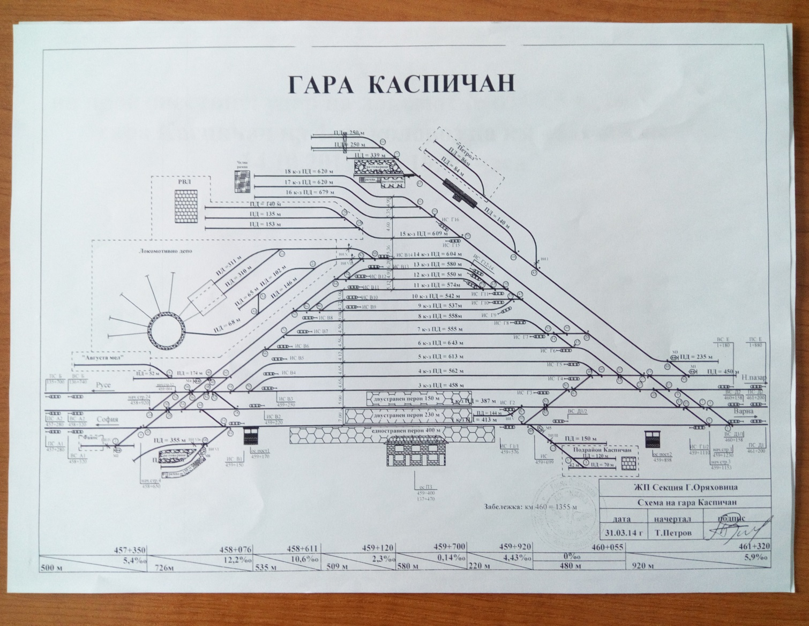
Събитието е реализирано на 4-ти коловоз в гара Каспичан. Гара Каспичан е възелна гара за 2-ра и 9-та главни железопътни линии и се намира на км 459+400. Гарата е с 14 приемно-отправни коловоза. В гарата има Екипировъчен пункт за локомотиви на БДЖ ,,Товарни превози“ ЕООД (фиг.2).
Фиг. 2. Схема на коловозното развитие на гара Каспичан
2.3. Категория на събитието
На 14.10.2019 г. в 19:26 часа във връзка с изискванията на чл. 115к, ал. 2 от Закона за железопътния транспорт (ЗЖТ) е уведомен ръководителят на ,,Специализираното звено за разследване на железопътни произшествия и инциденти“ (СЗРПИЖТ) в ,,Министерството на транспорта, информационните технологии и съобщенията“ (МТИТС).
На 15.10.2019 г. след анализиране на събраната оперативна информация на място в гара Каспичан, ръководителят на СЗРПИЖТ е категоризирал събитието – железопътно произшествие, в съответствие с чл. 19, параграф 2, буква (а) от Директива 2004/49/ЕО, и чл. 68, ал. 1, т. 2 и ал. 2 от Наредба № 59, за което е уведомил заинтересованите страни.
2.4. Последствия от събитието
- двама машинисти на РССМ ДГКУ-33 са с контузии и наранявания;
- машинист и помощник-машинист на локомотив № 07065 не са пострадали;
- няма нанесени щети на железопътната инфраструктура;
- РССМ ДГку-33 е с нанесени сериозни повреди и щети;
- дизелов локомотив № 07065 няма нанесени повреди и щети;
- няма нанесени щети на околната среда.
2.5. Решение за започване на разследване
Решението за започване на разследване е предприето от ръководителя на СЗРПИЖТ в МТИТС на основание чл. 115к, ал. 1, т. 2 от ЗЖТ и чл. 76, ал. 2, т. 1 от Наредба № 59.
Състав на комисията
В Министерството на транспорта, информационните технологии и съобщенията (МТИТС) е назначена независима комисия за разследване. Председател на комисията за разследване е ръководителят на СЗРПИЖТ. В състава на комисията са включени външни експерти със съответната професионална квалификация и относимост към произшествието.
Разследване
Председателят на комисията за разследване в МТИТС разреши на ръководителя на Оперативната група в Горна Оряховица да удължи срока за предаване на материалите с цел събиране на всички необходими документи и изготвяне на доклад по Наредба № 59.
В периода 06÷07.11.2019 г. в Регионална инспекция ,,Безопасност на превозите“ Горна Оряховица Комисията за разследване прие от Оперативната група II-ра категория, доклад със събраните към него документи и материали. Комисията проведе интервю с персонала на смяна, участвал в реализиране на произшествието от НКЖИ и БДЖ ТП, и изиска писмените им показания.
В периода 14÷17.01.2020 г. комисията за разследване замина за град Нови Пазар и съвместно с компетентния разследващ орган от РУ МВР – Нови Пазар, анализираха обстоятелствата, довели до възникване на произшествието, както във връзка с безопасността, така и по наказателно-процесуалния кодекс (НПК).
С разрешение на наблюдаващия прокурор в Окръжна прокуратура – Нови пазар от разследващия орган в РУ МВР – Нови пазар бяха предоставени копия на събраните материали по наказателно-процесуалния кодекс (НПК) на Комисията от МТИТС.
Комисията извърши огледи в гара Каспичан в интервала 19÷20:00 часа на 15.01.2020 г. – часовото време на възникване на произшествието, с цел установяване осветеността на гарата и възможността за комуникация и възприемане на сигналите от персонала в Пост № 1 и № 2. Проведено бе интервю с персонала на нощно дежурство в гарата и с дежурния депомайстор в Екипировъчен пункт Каспичан.
В Железопътна секция Шумен Комисията проведе интервю с тежко пострадалия втори машинист (вече здрав) на моторния влекач, като изиска и неговото писмено показание.
Установи се, че двете предприятия (НКЖИ и БДЖ ТП) в гара Каспичан работят с неактуализирана ,,Инструкция за съвместна работа между жп гара Каспичан и Екипировъчен пункт Каспичан от 29.10.2006 г.“.
Извършена бе разшифровка на скоростомерната лента и анализ на движението на дизелов локомотив № 07065 от Комисията за разследване от излизането му от ЕП Каспичан до момента на удара и спирането на локомотива. Установена бе скоростта на движение към момента на удара в моторния влекач, както и точното време на удара.
В хода на разследването бяха анализирани предадените от Оперативната група доклад и събрани към него документи, допълнително бяха изискани материали и документи, представени от НКЖИ и БДЖ ,,Товарни превози“ ЕООД, свързани с разследването.
Председателят на Комисията прие писмените становища на включените външни експерти в изпълнение на поставените им задачи по воденото разследване.
2.6. Провеждане на спасителни и аварийно-възстановителни действия
В 19:26 часа локомотивният машинист на дизелов локомотив № 07065 е подал сигнал на телефон 112 за оказване медицинска помощ на пострадалите машинисти на РССМ ДГку-33 вследствие на произшествието.
В 20:00 часа в гара Каспичан е пристигнал специализиран автомобил на НМБ – Шумен. Оказана е първа медицинска помощ на пострадалите двама машинисти, след което са откарани за лечение в НМБ – Шумен.
След извършения преглед в НМБ – Шумен е установено че:
- вторият машинист на влекача е получил счупвания на четири ребра, на лявото рамо и на палеца на дясната ръка, както и охлузни рани по тялото. Оставен е за лечение в продължение на 15 дни. На втория машинист е оказана медицинска помощ и същия ден е изписан от болницата.
Аварийно-възстановителни действия не са предприемани. След разрешение от компетентните разследващи органи по НПК локомотивът е освободен и заминал по направление за гара Синдел-разпределителна. Поради щетите, които са нанесени на РССМ ДГку-33, той е оставен в гара Каспичан за придвижване към ремонтен пункт.
3. Общи данни, установени в процеса на разследването.
3.1. Участващи служители
Персонал на смяна от НКЖИ
- дежурен ръководител/старши влаков диспечер в РЗОД Горна Оряховица;
- дежурен ръководител/влаков диспечер в РЗОД Горна Оряховица;
- дежурен ръководител движение в гара Каспичан;
- постови стрелочник на Пост № 1;
- постови стрелочник на Пост № 2;
- машинист на РССМ, старши;
- машинист на РССМ, втори.
Персонал на БДЖ „Товарни превози“ ЕООД
- старши диспечер/сменен в ,,Поделение Товарни превози“ Горна Оряховица (ПТП-ГО) към БДЖ ,,Товарни превози“ ЕООД стара смяна;
- старши диспечер/сменен в ,,Поделение Товарни превози“ Горна Оряховица (ПТП-ГО) към БДЖ ,,Товарни превози“ ЕООД нова смяна;
- машинист, локомотивен на дизелов локомотив № 07065;
- помощник-машинист, локомотивен на дизелов локомотив № 07065;
- дежурен депомайстор на смяна – 14.10.2019 г. в ЕП Каспичан.
- дежурен депомайстор на смяна – 14/15.10.2019 г. в ЕП Каспичан.
3.2. Данни за превозвача
- БДЖ „Товарни превози“ ЕООД е държавно железопътно предприятие, с издаден лиценз за извършване на товарни превози в Р. България;
- притежава национален лиценз за превоз на товари № 203/24.01.2019 г.;
- притежава сертификат за безопасност част ,,А“ BG 11 2017 0008 валиден от 31.12.2017 г. до 30.12.2022 г.;
- притежава сертификат за безопасност част ,,Б“ BG 12 2017 0008 валиден от 31.12.2017 г. до 30.12.2022 г.;
- притежава сертификат на лице, отговорно за поддържането на железопътни превозни средства BGRA/2017/0003 валиден от 31.12.2017 г. до 30.12.2022 г.;
3.3. Вид и номер на тяговия подвижен състав
- дизелов локомотив № 07065 - с редовна регистрация в регистъра на возилата;
3.6. Описание на железопътната инфраструктура
Железен път на 4-ти коловоз в гара Каспичан:
- наставов, релси тип S 49, положени върху траверси СТ-4, в права, с профил -4,33 ^{о}/_{оо} в нагорнище към гара Мътница;
3.7. Сигнализация, гарова осигурителна техника и междугарова блокировка
- гара Каспичан е съоръжена с Маршрутно-релейна централизация (WSSB GS -2);
- междугарията на втора жп линия Мътница – Каспичан – Провадия са двупътни участъци, съоръжени с Полуавтоматична блокировка (ПАБ);
- междугарието на девета жп линия Каспичан – Плиска е еднопътен участък, съоръжен с Полуавтоматична блокировка (ПАБ);
3.8. Влакова защита
- дизелов локомотив № 07065 е оборудван с изправно и пломбирано устройство за бдителност;
3.11. Средства за комуникация
- гара Каспичан е съоръжена с гаров концентратор, жп телефон, влаково-диспечерска радио връзка (ВДРВ), маневрена радиоуредба и мобилна връзка. Дежурният ръководител движение чрез гаровия концентратор осъществява телефонна връзка със стрелковите постове в гарата, с прилежащите гари, с влаков диспечер и енергодиспечер;
- локомотивната бригада в локомотив № 07065 и в РССМ ДГку-33 са разполагали със служебни мобилни телефони;
4. Смъртни случаи, травми и материални щети.
4.1. Смъртни случаи - няма;
4.2. Ранен персонал – 2-ма машинисти на РССМ ДГку-33;
4.4. Материални щети;
За БДЖ ,,Товарни превози“ ЕООД
- дизелов локомотив № 07065 – няма нанесени щети;
За НК ,,Железопътна инфраструктура“
- железен път – няма нанесени щети;
- нанесени щети на моторен влекач ДГку-33– 31 474,00 лв;
За околната среда – няма нанесени щети
Общо щети от произшествието: 31 474,00 лв.
5. Външни обстоятелства – климатични и географски условия.
Метеорологична справка за 14.10.2019 г. от МС – Шумен за Каспичан;
- тъмна част на денонощието – 19:00 ÷19:30 часа;
- температура на въздуха +15º С;
- скорост на вятър 7 км/ч;
- време – ясно.
6. Данни за персонала, имащ отношение към произшествието от железопътната инфраструктура и железопътния превозвач.
6.1. Длъжност, месторабота, пол и възраст
Персонал на НК ,,Железопътна инфраструктура“
- машинист СЖМ/влекач-старши – ЖПС – Шумен, мъж, 55 г.;
- машинист СЖМ/влекач-втори – ЖПС – Шумен, мъж, 48 г.;
- дежурен ръководител движение – гара Каспичан – УДВГД- Г. Оряховица, мъж, 44г;
- стрелочник/постови пост № 1 – гара Каспичан – УДВГД-Г. Оряховица, мъж, 42 г;
- стрелочник/постови пост № 2 – гара Каспичан – УДВГД-Г. Оряховица, мъж, 54 г;
- ръководител движение/влаков диспечер –Ш – Ва – УДВГД-Г.Оряховица ,мъж, 54г.;
- ръководител движение/старши влаков диспечер – УДВГД-Г.Оряховица, мъж, 45г;
Персонал на БДЖ ,,Товарни превози“ ЕООД
- машинист, локомотивен – Локомотивно депо Русе, мъж, 53 г.;
- помощник-машинист, локомотивен – Локомотивно депо Русе, мъж, 55 г.;
- депомайстор стара смяна – ЕП Каспичан към Локомотивно депо Русе, мъж, 49г.;
- депомайстор нова смяна – ЕП Каспичан към Локомотивно депо Русе, мъж, 52 г.;
- старши диспечер/сменен в ,,Поделение Товарни превози“ Г. Оряховица, мъж, 60г.;
6.2. Свидетелство за заемане на длъжност
Персонал на НК ,,Железопътна инфраструктура“
- машинист СЖМ/влекач-старши – Свидетелство № 142/28.02.2018 г. за заемане на длъжност, машинист, СЖМ/влекач;
- машинист СЖМ/влекач-втори – Свидетелство № 143/28.02.2018 г. за заемане на длъжност, машинист, СЖМ/влекач;
- дежурен ръководител движение – Свидетелство № 2969/16.03.2015 г. за заемане на длъжност, ръководител движение;
- стрелочник/постови пост № 1 – Свидетелство № 3410/30.10.2017 г. за заемане на длъжност, стрелочник/постови;
- стрелочник/постови пост № 2 – Свидетелство № 2591/29.12.2011 г. за заемане на длъжност, стрелочник/постови;
Персонал на БДЖ ,,Товарни превози“ ЕООД
- машинист, локомотивен – Свидетелство № 12/21.10.2013 г. за заемане на длъжност, машинист, локомотивен влакова работа;
- помощник-машинист, локомотивен – Свидетелство № 62/16.10.2018 г. за заемане на длъжност, помощник-машинист, локомотивен;
- депомайстор нова смяна ЕП Каспичан – Свидетелство № 20/13.01.2016 г. за заемане на длъжност, локомотивен инструктор/депомайстор;
6.3. Свидетелство за правоспособност
Персонал на НК ,,Железопътна инфраструктура“
- машинист СЖМ/влекач-старши – Свидетелство за правоспособност № 1416/28.09.1990 г., придобита правоспособност, машинист на моторен влекач, РВП – София към Ф БДЖ;
Свидетелство за управление на локомотив BG 7120160210 – ИА ЖА;
Допълнително удостоверение № BG7120160210 важи до 29.02. 2020 г., издадено от ДП НКЖИ и БП в съответветствие с Директива 2007/59/ЕО;
- машинист СЖМ/влекач-втори – Свидетелство № 8727/07.05.2008 г., придобита правоспособност: машинист на тежка пътна механизация, обучаваща структура ЦПК при НКЖИ;
Свидетелство за управление на локомотив BG 7120174146 – ИА ЖА;
Допълнително удостоверение № BG7120171146 важи до 29.02. 2020 г., издадено от ДП НКЖИ и БП в съответветствие с Директива 2007/59/ЕО;
- дежурен ръководител движение – Свидетелство за правоспособност № 10279/07.05.2009 г., придобита правоспособност: ръководител движение, обучаваща структура ЦПК към НКЖИ;
- стрелочник/постови пост № 1 – Свидетелство за правоспособност № 12139/27.04.1990 г., придобита правоспособност: маневрен и постови стрелочник, обучаваща структура ЦППКК-Г. Оряховица към Ф БДЖ;
- стрелочник/постови пост № 2 – Свидетелство за правоспособност № 14701/25.11.1996 г., придобита правоспособност: стрелочник/прелезопазач, обучаваща структура ЦППКК-Г. Оряховица към Ф БДЖ;
Персонал на БДЖ ,,Товарни превози“ ЕООД
- машинист, локомотивен – Свидетелство № 664-664/03.07.2012 г., придобита квалификация: локомотивен машинист на дизелови локомотиви серия 07, обучаваща структура ЦПО БДЖ;
Свидетелство за управление на локомотив BG 71 2018 1605 – ИА ЖА;
- помощник-машинист, локомотивен – свидетелство за правоспособност № 20741, придобита правоспособност за помощник локомотивен машинист, ЦПО БДЖ, проведено обучение от 22.01. – 06.06.2018 г.
- депомайстор нова смяна ЕП Каспичан – Диплома № 22897/20.07.1989 г. придобита правоспособност: локомотивен машинист на дизелови локомотиви, обучаваща структура ВНВТУ ,,Тодор Каблешков“ София;
Свидетелство № 124/06.07.1992 г. за преквалификация от локомотивен машинист на дизелови локомотиви за локомотивен машинист на електрически локомотиви, обучаваща структура ЦППКК към Ф БДЖ;
6.4.Документ за квалификация
Персонал на НК ,,Железопътна инфраструктура“
- машинист СЖМ/влекач-старши – Свидетелство за зрелост и квалификация № 028683/30.06.1981г., СПТУ по селскостопанска механизация в гр. Бяла, област Варненска;
- машинист СЖМ/влекач-втори – Диплома за средно образование № 051361/28.06.2007 г., СОУ ,,СВ. СВ. Кирил и Методий“, гр. Синдел – Община Аврен;
- ръководител движение – Диплома за завършено полувисше образование № 22841/20.08.1988 г.;
- стрелочник/постови пост № 1 – Диплома за завършено средно образование № 6461-051/24.06.2004 г. от ПГЕЕ –„Константин Фотинов” гр. Бургас;
- стрелочник/постови пост № 2 – диплома за завършено средно образование № 001032/28.07.1995 г. от ССЖПУ Горна Оряховица.
Персонал на БДЖ ,,Товарни превози“ ЕООД
- машинист, локомотивен – Диплома за завършено средно образование СПТУ по МСС гр. Търговище, № 000945/30.07.1984 г.;
- помощник-машинист, локомотивен – Диплома за завършено средно образование № 014644/30.06.1983 г. ТМТ ,,Хр. Ботев“ Шумен;
- депомайстор нова смяна ЕП Каспичан – Диплома № 22897/20.07.1989 г. придобита правоспособност: локомотивен машинист на дизелови локомотиви, обучаваща структура ВНВТУ ,,Тодор Каблешков“ София;
6.5. Удостоверение за издържан изпит съгласно Наредба № 56 от 2003 г.
Персонал на НК ,,Железопътна инфраструктура“
- машинист СЖМ/влекач-старши – пр. XІ-28-28/22.06.18 г.;
- машинист СЖМ/влекач-втори – пр. XІ-28-56/12.12.16 г.;
- ръководител движение гара Каспичан – пр.XІ-26-37/01.06.18 г.;
- стрелочник/постови пост № 1 в гара Каспичан – пр.XІ-26-29/18.05.18 г.;
- стрелочник/постови пост № 2 в гара Каспичан – пр.XІ-26-32/23.05.18 г.;
Персонал на БДЖ ,,Товарни превози“ ЕООД:
- машинист, локомотивен – пр.XІ-28-22/06.06.18 г.;
- помощник-машинист, локомотивен – пр.230/01.08.18 г.;
- депомайстор стара смяна ЕП Каспичан – пр.XІ-28-21/06.06.18 г.;
- депомайстор нова смяна ЕП Каспичан – пр.XІ-28-23/07.06.18 г.;
6.6. Продължителност на почивката преди работно време на персонала
В съответствие с изискванията на нормативните актове – Кодекс на труда и Наредба № 50 от 28.12.2001 г. – на персонала, участвал в произшествието е била осигурена необходимата продължителност на почивка преди явяване на работа:
Персонал на НК ,,Железопътна инфраструктура“
- машинист СЖМ/влекач-старши – почивал от 13:00 на 13.10.2019 г. до 13:00 на 14.10.2019 г;
- машинист СЖМ/влекач-втори – почивал от 13:00 на 12.10.2019 г. до 13:00 на 14.10.2019 г;
- ръководител движение в гара Каспичан – почивал от 18:55 на 13.10.2019 г. до 18:55 часа на 14.10.2019 г;
- постови стрелочник в пост № 1 в гара Каспичан – почивал от 18:55 на 13.10.2019 г. до 18:55 часа на 14.10.2019 г;
- постови стрелочник в пост № 2 в гара Каспичан – почивал от 18:55 на 13.10.2019 г. до 18:55 часа на 14.10.2019 г;
Персонал на БДЖ ,,Товарни превози“ ЕООД
- машинист, локомотивен – почивал от 19:20 на 13.10.2019 г. до 19:00 на 14.10.2019г;
- помощник-машинист, локомотивен – почивал от 19:20 на 13.10.2019 г. до 19:00 на 14.10.2019 г;
- депомайстор нова смяна ЕП Каспичан – почивал от 19:00 на 13.10.2019 г. до 19:00 на 14.10.2019 г;
6.7. Трудов стаж на персонала
Персонал на НК ,,Железопътна инфраструктура“
- машинист СЖМ/влекач-старши – 29 г. трудов стаж;
- машинист СЖМ/влекач-втори – 3 г. трудов стаж;
- ръководител движение в гара Каспичан – 22 г. трудов стаж;
- постови стрелочник пост № 1 в гара Каспичан – 25 г. трудов стаж;
- постови стрелочник пост № 2 в гара Каспичан – 20 г. трудов стаж;
Персонал на БДЖ ,,Товарни превози“ ЕООД
- машинист, локомотивен – 33 г. трудов стаж;
- помощник-машинист, локомотивен – 2 г. трудов стаж;
- депомайстор нова смяна ЕП Каспичан – 39 г. трудов стаж;
6.8. Предсменен (предпътен) инструктаж
Персонал на НК ,,Железопътна инфраструктура“
- на персонала в гара Каспичан, дежурен на 14/15.10.2019 г., е проведен предсменен инструктаж и същите с личния подпис в инструктажната книга са декларирали, че са бодри, отпочинали и не са употребили алкохол и други упойващи вещества, като е сведено до знанието на персонала нова смяна в гара Каспичан за предстоящата маневра на дизелов локомотив № 07065 от ЕП Каспичан на 4-ти коловоз в гарата, за да се прикачи с РССМ ДГку-33, след това да заминат като влак № 20997 за гара Синдел-разпределителна;
Персонал на БДЖ ,,Товарни превози“ ЕООД
- на локомотивната бригада на локомотив № 07065 е проведен предпътен инструктаж от дежурния депомайстор в ЕП Каспичан и с подписа си в инструктажната книга са декларирали, че са бодри, отпочинали и не са употребили алкохол и други упойващи вещества. По време на инструктажа локомотивната бригада не е била запозната с условията на предстоящата маневра с локомотива в гарата (видно от инструктажа);
7. Данни от други разследвания. Резюме на свидетелски показания
Комисията за разследване не разполага със свидетелски показания.
8. Система за управление на безопасността (СУБ).
8.1. Спазване на процедурите, разписани в СУБ на НК ЖИ
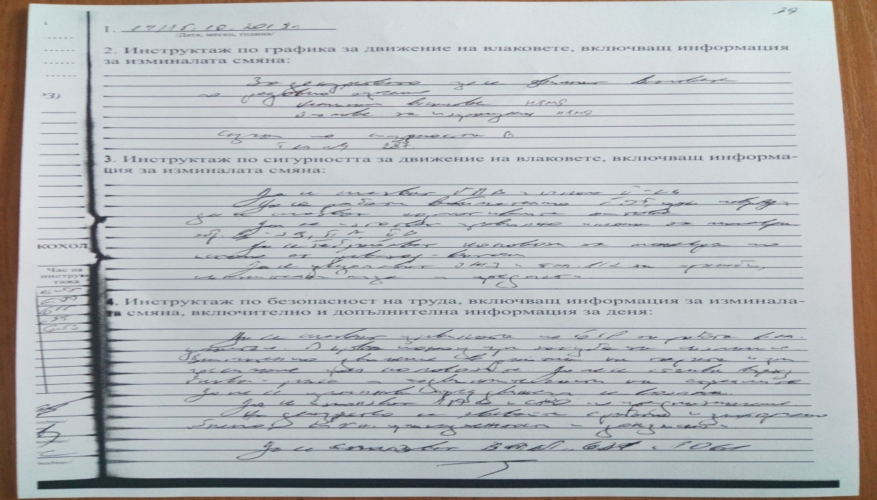
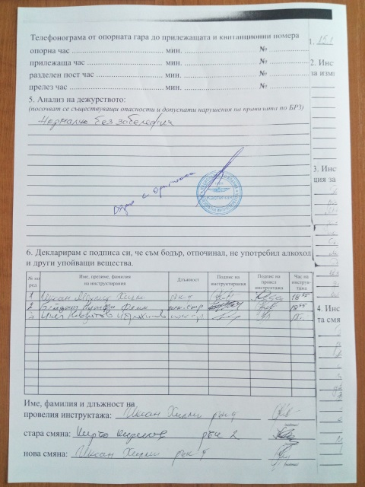
Комисията за разследване изиска и се запозна с процедурите, разписани в СУБ, относими към персонала на поделение „Управление движението на влаковете и гаровата дейност” (УДВГД) – Горна Оряховица. Същите са спазени от персонала на смяна в гара Каспичан с допуснати пропуски в комуникацията с локомотивната бригада на локомотив № 07065. След излизане на локомотива от ЕП Каспичан движението на същия е регламентирано с устно разрешение на дежурния ръководител движение в гара Каспичан и разменените телефонограми между дежурния депомайстор и постовите стрелочници на постове №№ 1 и 2 в гара Каспичан, регламентирано в Правилника за движение на влаковете и маневрената работа (ПДВМР). По време на извършване на маневрата в гара Каспичан персоналът в гарата не е разяснил на локомотивната бригада на локомотив № 07065 предстоящата маневра и прикачването му с РССМ ДГку-33, намиращ се на 4-ти коловоз в гара Каспичан (фиг. 3).
Фиг. 3. Книга за инструктаж в гара Каспичан за дежурството на 14/15.10.2019 г.
8.2. Спазване на процедурата, разписана в СУБ на БДЖ „Товарни превози“ ЕООД
Комисията за разследване изиска процедурата, разписана в СУБ на железопътния превозвач БДЖ „Товарни превози“ ЕООД и след като се запозна с нея, установи следното:
При извършената проверка на техническата документация на локомотив № 07065 не са констатирани и регистрирани нарушения на действащия ,,Правилник за заводски и деповски ремонт и поддържане на дизелови локомотиви“. Локомотивната бригада, след явяване на смяна в ЕП Каспичан, е спазила технологията по приемане на локомотива за експлоатация и провеждане на инструктаж от дежурния депомайстор в пункта.
На 12.11.2019 г. в Локомотивно депо Пловдив Комисията за разследване извърши изпитвания на двата локомотивни кранмашиниста за директната спирачка тип Zb3 на локомотив № 07065 на ,,Стенд за изпитване и диагностика на спирачни апарати“ в Локомотивно депо – Пловдив.
На същата дата се извършиха и контролни изпитвания в лаборарорията на Локомотивно депо – Пловдив на двата скоростомера RT 9 и A 16 от двете кабини на локомотив № 07065.
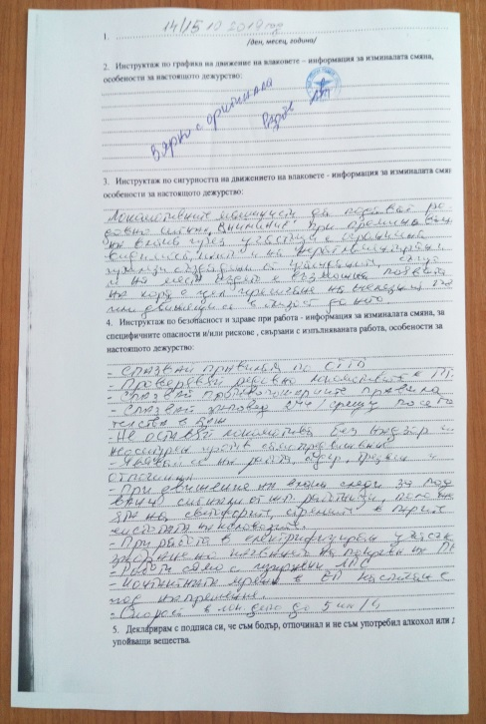
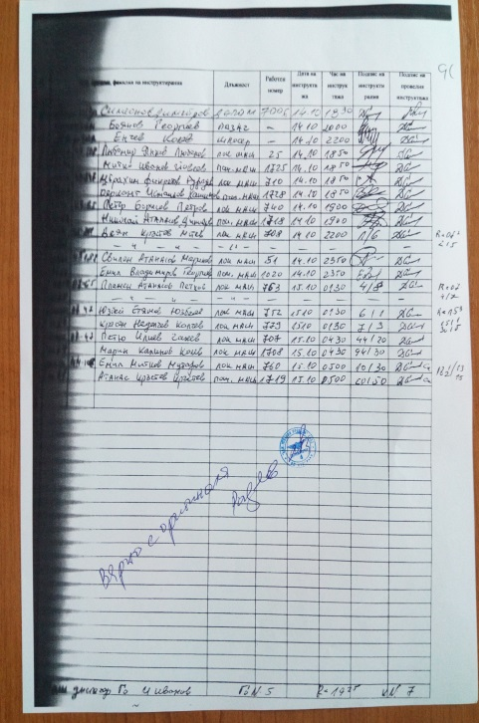
Резултатите от извършените изпитвания са документирани в протоколи от 12.11.2019 г., които удостоверяват изправността на горецитираните апарати.
Фиг. 4. Книга за инструктаж в ЕП Каспичан за дежурството на 14/15.10.2019 г.
Във връзка с изискванията на „Правила за управление на превозите в БДЖ ТП“, Комисията за разследване установи пропуски в комуникациите при управление на превозите. Няма разписани текстове, които да регламентират обмяната на информация от локомотивен диспечер към депомайстор за назначаване движение на локомотив по железопътната инфраструктура. Това е видно от Книгата за провеждане на ежедневен инструктаж на локомотивните бригади в ЕП Каспичан, в която отсъства текст, с който са разписани условията за движението на локомотив 07065 до гара Синдел-разпределителна (фиг. 4).
9. Правила и норми.
9.1. Персоналът на смяна в гара Каспичан от НК ЖИ, по време на произшествието е допуснал пропуски в изпълнение на своите задължения, произтичащи от изискванията на чл. 475 , ал. 2 и ал.3 от ПДВМР, относими към разпоредбите на т. 97 в Технологията на гара Каспичан.
9.2. Персоналът, обслужвал РССМ ДГку-33 от жп секция Шумен на НКЖИ на 14.10.2019 г. е допуснал пропуски в изпълнение на чл. 36, ал. 1 във връзка с чл. 33, ал. 1 от Инструкцията за работа на машиниста на РССМ.
9.3 Видно от събраните материали, локомотивната бригада, обслужваща дизелов локомотив № 07065, след излизане от ЕП Каспичан и придвижване към 4-ти коловоз в гара Каспичан е допуснала пропуски в изпълнение изискванията на чл. 429 от Наредба № 58/02.08.2006 г. и, чл. 248, т. 4, чл. 250, ал. 1, т. 1, чл. 412, т. 1, чл. 474, ал. 2 от ПДВМР, и чл. 20, ал. 3 от Инструкция за работа на локомотивната бригада при нормална експлоатация, част от Ръководство на машиниста на БДЖ ,,Товарни превози“ ЕООД.
- Функционално състояние на подвижния състав и техническите съоръжения на железопътната инфраструктура.
10.1. Функционално състояние на железопътната инфраструктура
Железен път и стрелки:
- изправни;
Осигурителна техника, съобщения, радиовръзки и ел. захранване:
- изправна;
Състояние на контактна мрежа:
- изправна;
10.2. Функционално състояние на подвижния железопътен състав
- функционално състояние на локомотив № 07065 – годен за експлоатация;
- функционално състояние на моторен влекач ДГку-33– негоден за експлоатация;
11. Документация за експлоатационната система.
11.1. Мерки, предприети от персонала, за регулиране на влаковото движение.
Предвид възникналото произшествие на 4-ти коловоз в гара Каспичан не е била необходима намеса на персонала за регулиране движението на влаковете, тъй като то не е нарушавало графика за движение на влаковете.
11.2. Обмен на устни разпореждания и писмени съобщения
На 14.10.2019 г. в 19:05 часа след приемане на дежурство от старши влаков диспечер на НКЖИ същият получава заявка № 16 / 14.10.2019 г. от старши диспечер БДЖ ТП - Г. Оряховица да се назначи за движение дизелов локомотив № 07065 от гара Каспичан до гара Синдел-разпределителна.
Ръководител движение/старши влаков диспечер в РЗОД Горна Оряховица разпорежда на ръководител движение/влаков диспечер в участъка Шумен – Варна да отмени движението на РССМ ДГку-33и да назначи за движение двете возила като влак № 20997. Локомотивът да се прикачи с РССМ ДГку-33 от гара Каспичан и двете возила да заминат за гара Синдел-разпределителна като един състав поради липса на пропускателна способност в участъка.
Старши влаков диспечер разпорежда на влаковия диспечер в участъка Шумен – Варна от НКЖИ да отмени движението на РССМ ДГку-33 и изготвя ново разписание за движение на двете возила като влак № 20997.
В 19:15 часа с телефонограма № 172 е връчено разписание на влаковия диспечер, който го свежда до знанието на дежурните ръководители движение в гарите Каспичан, Провадия и Синдел.
В 19:10 часа след приемане на дежурството, дежурният ръководител движение в гара Каспичан устно нарежда на постовите стрелочници в Пост № 1 и № 2 за предстоящо излизане на дизелов локомотив № 07065 от Екипировъчен пункт Каспичан. Същият да се пропусне по 14-ти коловоз и прегарира страна гара Варна на 4-ти коловоз върху РССМ ДГку-33 и след като се прикачат, ще заминат като влак № 20997 в 19:45 часа за гара Синдел-разпределителна.
На дежурния депомайстор (дневна смяна) в 16:00 часа е наредено от локомотивния диспечер на БДЖ ТП, че локомотивната бригада за локомотив № 07065 трябва да се явят в 19:00 часа в Екипировъчен пункт Каспичан за приемане на локомотива.
Новата смяна депомайстор в ЕП Каспичан е уведомен за това от старата смяна и в 18:35 часа е уведомен от дежурния старши диспечер в БДЖ ТП Горна Оряховица, че локомотив № 07065 трябва да излезе в гарата до 19:30 часа, в противен случай ще изгуби трасето за гара Синдел- разпределителна, но не го уведомява за условията за движение на локомотива.
Локомотивната бригада се явява в 19:00 часа и след извършен оглед и инструктаж приема локомотива.
В 19:00 часа след получено устно разрешение от дежурния ръководител движение, Постовият стрелочник в Пост № 1, разменя телефонограма с депомайстора за излизане на локомотив № 07065 на 14^{-ти} коловоз в гарата за влак № 20997. След устно разрешение от дежурния ръководител движение локомотив № 07065 да се пропусне по 14^{-ти} коловоз, постовите стрелочници разменят телефонограма за пропускане на локомотив 07065.
В 19:15 часа депомайсторът в ЕП Каспичан предава локомотива на Пост № 1 в гара Каспичан за излизане на коловоз в гарата.
В 19:20 часа след подреждане на маршрута постовият стрелочник на Пост № 2, подава сигнал на машиниста да се придвижи към изтеглителния коловоз. Постовият стрелочник подготвя маршрута за 4^{-ти} коловоз и подава сигнал „Напред”.
Видно от показанията и действията на дежурния депомайстор, локомотивния машинист и помощник локомотивния машинист на дизеловия локомотив 07065 никой не ги е уведомил къде отиват, както и че на 4-ти коловоз има возило, към което следва да се прикачат.
11.3. Мерки, предприети за защита и охрана мястото на произшествието
От 21:00 до 23:00 часа на 14.10.2019 г. районът на произшествието в гара Каспичан е отцепен от органите на РУ МВР – Нови Пазар с ограничен достъп на външни лица за извършване на процесуално-следствени действия по НПК с изключение на екипа за бърза медицинска помощ.
12. Здравословни и безопасни условия на труд, касаещи персонала.
Във връзка с изискванията на чл. 13, ал. 1 и чл. 14, ал. 1 от Наредба № 50/28.12.2001 г. не са констатирани нарушения при отчитане на работното време на персонала в НКЖИ и БДЖ ,,Товарни превози“ ЕООД.
Във връзка с изискванията на чл. 28, ал. 1 от Наредба № 54/02.06.2003 г. за медицинските прегледи на персонала, имащ отношение към произшествието в НКЖИ и БДЖ ,,Товарни превози“ ЕООД, не са констатирани нарушения.
Във връзка с изискванията на чл. 20, ал. 2 от Наредба № 54/02.06.2003 г. длъжностните лица от НКЖИ и БДЖ ,,Товарни превози“ ЕООД, имащи отношение към произшествието, са с валидни удостоверения за психологическо изследване.
13. Регистрирани и допуснати предишни произшествия от подобен характер.
Регистрирани произшествия от подобен характер в периода 2018÷2019 г. с локомотиви на железопътния превозвач БДЖ ,,Товарни превози“ ЕООД, по време на извършване на маневра с друг персонал.
- на 14.02.2018 г. по време извършване на маневра в Локомотивно депо София, електрически локомотив № 43548 се сблъсква в ЕМВ;
- на 19.06.2019 г. по време на извършване на маневра в гара Русе-разпределителна, дизелов локомотив № 51008 удря в ребро ел. локомотив № 45155 движещ се по разрешен маневрен сигнал за локомотивно депо;
- на 03.02.2019 г. при прегариране на два прикачени ел. локомотива № 44123 / № 44068 в гара Синдел-разпределителна от 6-ти към 12-ти коловоз се удрят в група стоящи вагони;
14. Анализ и изводи.
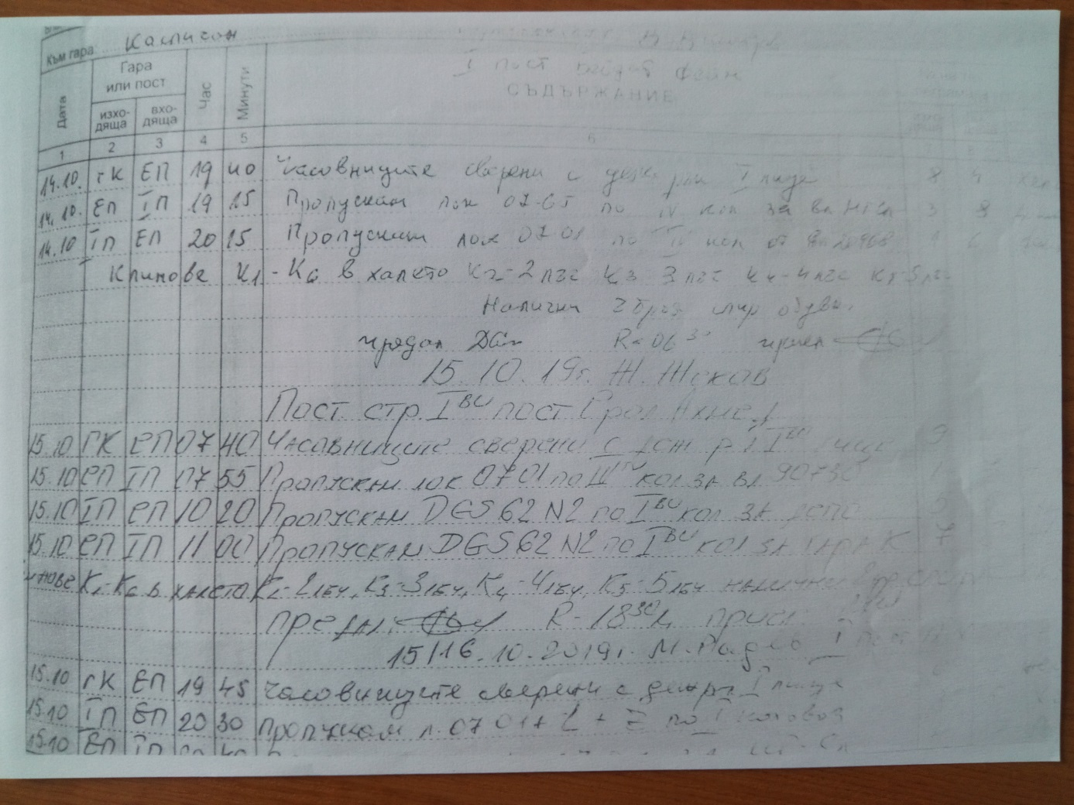
14.1. Описание на веригата събития чрез определяне на изводи
Фиг. 5.
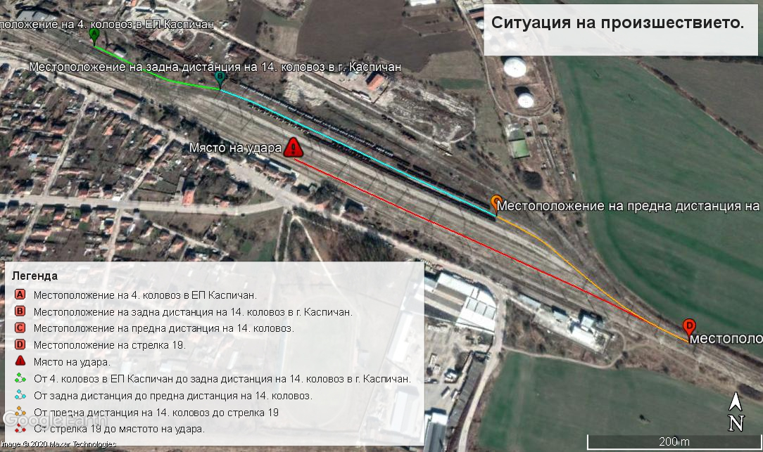
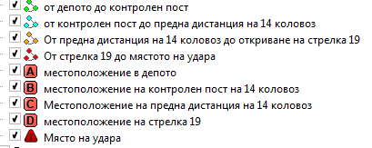
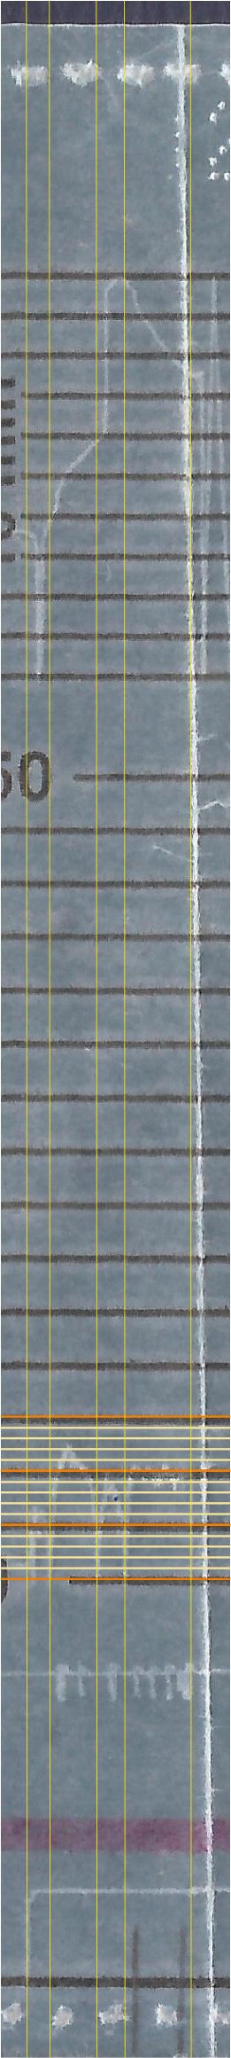
Комисията за разследване в МТИТС събра необходимата документация и материали. Анализира фактите и доказателствата, които биха могли да доведат до изясняване на обстоятелствата за установяване на причината за възникване на удара от локомотив № 07065 в РССМ ДГку-33. Извърши неколкократно огледи на локомотива, РССМ, района на събитието в гара Каспичан в светла и тъмна част на денонощието, близко до часа на произшествието. Анализира предоставените материали и документи от оперативната група, обсъди становищата на експертите в Комисията. Проведе интервю и изиска писмени показания на персонала от железопътните предприятия, участвал в произшествието. Изиска допълнително документи и материали относно извършените ремонти на локомотива. Анализира предоставените документи и материали от компетентните разследващи органи на РУ МВР Нови Пазар.
Фиг. 6.
Фиг. 7.
Фиг. 8.
- Маркери;
- Позиции.
Забележки:
- На графиката писецът, регистриращ скоростта, се разминава по отношение на писеца, регистриращ времето.
- Лентата е разтегната за по-голяма прегледност.

1
2
3
4
5
1
2
4
3
5
6
2
Комисията за разследване извърши анализ на записа от записващото устройство на дизелов локомотив № 07065 в гара Каспичан по време на извършване на маневра от излизане на локомотива от ЕП Каспичан до спирането му на 4-ти коловоз.
Локомотив № 07065 се е намирал на четвърти коловоз в Екипировъчен пункт (ЕП) Каспичан и е приет от локомотивната бригада между 19:00 и 19:13 часа. Локомотивът потегля от ЕП Каспичан (фиг. 7, от маркер А до маркер В) в 19:13 часа, развива до 13 км/ч и след изминаването на 220 метра (фиг. 8, от маркер 1 до маркер 2) спира в 19:14 часа след откриване на стрелка № 88 (водеща към ЕП) и изходния сигнал на 14 коловоз в посока запад (направление София и Русе) с готовност за придвижване в една от двете посоки (София или Варна) (фиг. 8, поз. 1, от маркер 1 до маркер 2). В 19:15 часа е предаден от депомайстора на ЕП Каспичан на пост № 1 на гара Каспичан за излизане на гаров коловоз (фиг. 5, фиг. 6). След престой от 30 секунди (фиг. 8, поз. 2) и подаден сигнал от постовия стрелочник на пост № 1 и в 19:14 часа локомотив № 07065 се придвижва по 14 коловоз към изходния му сигнал в посока пост № 2 (фиг. 7 от поз. B до поз. С), като развива до 24 км/ч и изминава 450 метра (фиг. 8 от маркер 2 до маркер 3). В 19:15 часа локомотивът спира и престоява на предна дистанция на 14 коловоз в продължение на 3,5 минути (фиг.
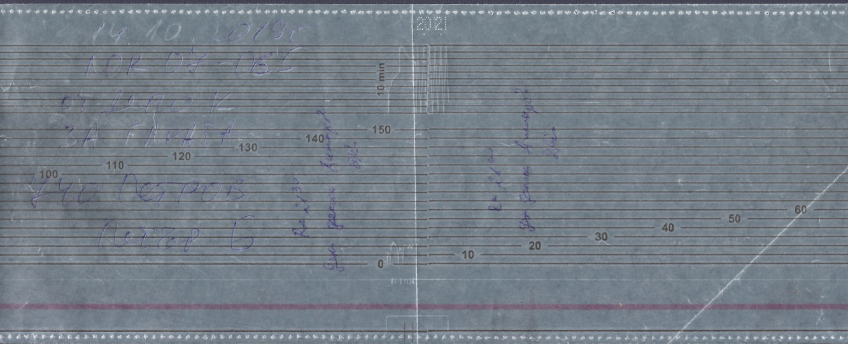
8, поз. 3). Около 20 секунди преди 19:20 часа потегля (фиг. 7, от маркер С до маркер D), развива до 20 км/ч и спира 20 секунди след 19:20 часа, като изминава 270 метра (фиг. 8, от маркер 3 до маркер 4) за обръщане на стрелка № 27 и смяна на посоката на движение. След престой от около 20 секунди – време, което не е достатъчно за смяна на командните кабини, (фиг. 8, поз. 4) локомотивът отново потегля (фиг. 8, от маркер 4 до маркер 5), като много бързо (след около 50 метра) достига скорост 21 км/ч, с която се движи около 100 метра, след което намалява до 19 км/ч и изминава около 50 метра, отново ускорява до 21 км/ч, изминава 50 метра, намалява до 18 км/ч, изминава 100 метра, ускорява до 21 км/ч, изминава 100 метра, намалява до 16 км/ч, ускорява до 20 км/ч (фиг. 8, поз. 5) и след изминаване на 120 метра в 19:23 часа скоростта пада рязко от 20 км/ч до 0 км/ч, като графиката на скоростта е строго вертикална без следа от наклон, предизвикан от задържане със спирачката на локомотива (фиг. 8, поз. 6), т.е. това е моментът на удара на локомотива в стоящата РССМ ДГку-33. Това е доказателство, че локомотивният машинист на локомотив № 07065 не е предприел никакви действия за намаляване на скоростта и не е задържал с нито една от спирачките на локомотива, с други думи, той не е виждал спрялата РССМ на 4^{-ти} гаров коловоз до последния момент. Това може да се дължи единствено на пълната липса на видимост по посоката на движение, т.е. или в гарата е царяла пълна тъмнина, което не е така по обясненията на всички лица в гарата, или двамата машинисти не са се намирали в челната кабина по посока на движението на локомотива и въобще не са видели стоящия на 4^{-ти} коловоз РССМ ДГку-33.
Фиг. 9.
Място на прегъване на
скоростомерната лента
Скоростомерната лента на локомотив № 07065 е прегъната точно на мястото на спиране на локомотива, което изключително много затрудни експертите при разшифровката и анализа на движението на локомотива (фиг. 9).
14.2. Анализ на фактите относно причините за произшествието
Комисията за разследване извърши подробен и задълбочен анализ на цялата поредица от събития, проведе разговори с лицата, имащи отношение към произшествието, проучи и анализира документите, регистрирали действията на отделните участници и стигна до следните изводи:
- Заявката от БДЖ ТП за назначаване на движението на локомотив № 07065 заедно с РССМ ДГку-33 е подадена от Диспечер сменен старши при ПТП Горна Оряховица дневна смяна (фиг. 10);
- Старши диспечер сменен при РЗОД Горна Оряховица приема заявката в 19:05 часа и след получено разрешение от Ръководител звено при ПТП Горна Оряховица пристъпва към изготвяне на разписание за движението на возилата и в 19:15 часа с телеграма № 172 го връчва на влаковия диспечер в учасъка Шумен – Варна, като му разяснява ситуацията (фиг. 11);
- Влаковият диспечер уведомява гарите в участъка Каспичан, Провадия, Синдел разпределителна за движението на возилата, като ги запознава с телеграма № 172;
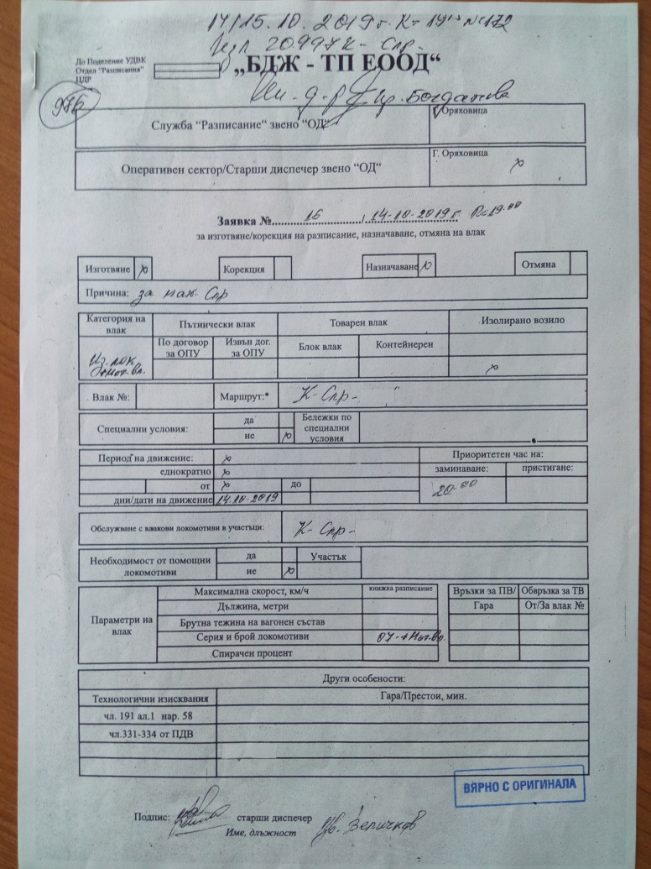
- Дежурният ръководител движение в гара Каспичан, след като е запознат с телеграма № 172, уведомява постовите стрелочници и им дава устни указания за придвижване на локомотив № 07065 от ЕП Каспичан до 4^{-ти} коловоз на гара Каспичан;
Фиг. 10.
- Дежурният депомайстор не е уведомен от застъпващия старши диспечер нова смяна в ПТП Горна Оряховица, че локомотив № 07065 ще заминава за гара Синдел- разпределителна заедно с РССМ ДГку-33, поради което не е уведомена за това и локомотивната бригада.
- Осветлението в гара Каспичан е било включено и видимостта към 4^{-ти} гаров коловоз е била нормална за тъмната част от денонощието;
- Дежурните постови стрелочници на постове №№ 1 и 2 са уведомени за движението на локомотив № 07065, но не са извършили необходимите действия за уведомяване на локомотивната бригада – устно и чрез подходящи сигнали;
- Локомотивната бригада е уведомена, че трябва да се яви на работа в ЕП Каспичан, след което да замине с изолиран локомотив за гара Синдел-разпределителна, но не е уведомена, че движението ще се извърши заедно с РССМ ДГку-33;
- Локомотивната бригада, въпреки че преминава един път покрай пост №1 и два пъти покрай пост № 2 на гара Каспичан, не прави опити да се осведоми къде ще бъде прегариран локомотив № 07065, в каква посока ще заминава, от кой коловоз и при какви условия;
Фиг. 11.
- При обръщане посоката на движение на локомотива при стрелка № 19 (пост № 2) локомотивните машинисти не сменят кабината за управление на локомотива и започват движението през стрелки №№ 19, 27, 33, 35, 41, 49 и по 4^{-ти} коловоз на гара Каспичан, управлявайки локомотив № 07065 от задната кабина по посока на движението, сигнализирайки го с две обикновени надбуферни светлини от задната страна по посока на движението и с една червена светлина отпред по посока на движението;
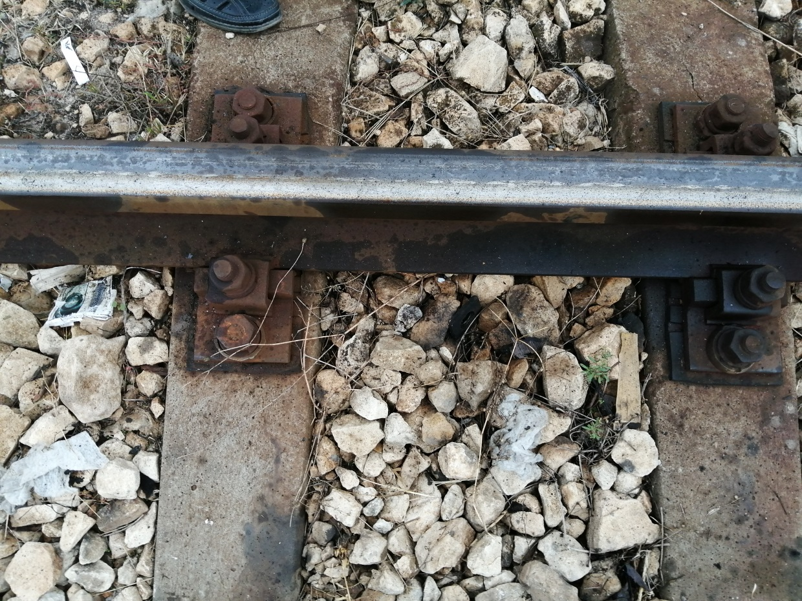
- РССМ ДГку-33 е бил гариран на 4^{-ти} гаров коловоз в гара Каспичан, срещу приемното здание. Машината е била със затегната ръчна спирачка (потвърждение от следите, оставени от колелата на возилото, плъзгали се по релсите след удара – фиг. 12), като по думите на машинистите на ДГку-33 е била с включени надбуферни светлини, но според устните показания на останалите дежурни служители това не е така;
Фиг. 12.
- Вторият машинист на моторен влекач ДГку-33, виждайки приближаването на локомотива и след като е бил уведомен, че двете возила ще пътуват заедно за гара Синдел-разпределителна, излиза от командната кабина на своята машина и застава на платформата под крановата уредба, приготвяйки се да извърши прикачане към приближаващия локомотив. След като установява, че локомотив № 07065 не намалява скоростта, той започва да вика и размахва ръце, вместо да подаде сигнал за спиране с електрическото фенерче и джобната свирка;

14.3. Изводи
Непосредствени, преки и основни причини
Непосредствена причина за възникналото железопътно произшествие, сблъсък на дизелов локомотив № 07065 при прикачане с РССМ ДГку-33 на четвърти коловоз в гара Каспичан на 14.10.2019 г., е управлението на локомотива със задната кабина със скорост на движение 21 км/ч.
Основна причина за удара на локомотив № 07065 в РССМ ДГку-33 е неспирането на локомотива, който се движи срещу влекача.
Съпътстващите причини, довели до основната, са неосъществена комуникация между отделните длъжностни лица, осигуряващи оперативното управление движението на влаковете в двете железопътни предприятия, както и неспазване на технологията за извършване на маневра от страна на локомотивните машинисти на локомотив 07065 и на втория машинист на РССМ ДГку-33.
Основният извод, до който Комисията за разследване достигна е, че произшествието е възникнало вследствие неизпълнение на задълженията на персонала, имащи отношение към експлоатацията и управление на движението в НКЖИ и БДЖ ТП.
Причини свързани с прилагане на системата за управление на безопасността
В „Правила за управление на превозната дейност в БДЖ ТП ЕООД при планиране и оперативно управление на превозите“ в Раздел VII ,,Оперативно взаимодействие при управление на превозите“ няма разписан текст, който да задължава оперативния сектор в ОУП да свежда взетите оперативни решения до непосредствените изпълнители.
Комисията за разследване не установи в действащата към момента „Инструкция № 13/29.06.2006 г. за съвместна работа между гара Каспичан и ЕП Каспичан“ текстове, регламентиращи комуникацията межу персонала при придвижване на локомотиви от ЕП Каспичан в района на гара Каспичан и обратно.
15. Препоръки с цел недопускане на произшествия по същите причини.
Във връзка с изискванията на чл. 94, ал. 1 от Наредба № 59 от 5.12.2006 г. с цел подобряване на безопасността в железопътния транспорт, Комисията за разследване предлага на ИА „Железопътна администрация”, железопътните предприятия БДЖ „Товарни превози” ЕООД и ДП НКЖИ да въведат в изпълнение дадените препоръки за безопасност:
С препоръка № 1 се предлага железопътните предприятия БДЖ ,,Товарни превози“ ЕООД и ДП НКЖИ на извънреден инструктаж, персонала зает пряко в ОУП, експлоатация, гарова и маневрена дейност да бъде запознат със съдържанието на доклада.
С препоръка № 2 се предлага БДЖ ,,Товарни превози“ ЕООД да издаде удостоверение на машинист, посочващо железопътната инфраструктура, за която машинистът е придобил правоспособност, и подвижния състав, който има право да управлява в съответствие с изискванията на чл. 36, ал. 1, т. 2 от Наредба № 56/14.02.2003 г.
С препоръка № 3 се предлага ДП НКЖИ да актуализира „Инструкция № 13/29.06.2006 г. за съвместна работа между гара Каспичан и ЕП Каспичан“ при придвижване на локомотиви от пункта в гарата и обратно.
С препоръка № 4 се предлага на БДЖ ,,Товарни превози“ ЕООД с цел подобряване на комуникацията между персонала да се допълнят „Правилата за управление на превозната дейност при планиране и оперативно управление на превозите“ в Раздел VII „Оперативно взаимодействие при управление на превозите“ с текст, който оперативния сектор в ОУП да свежда взетите оперативни решения до непосредствените изпълнители.
Във връзка с изискванията на чл. 91, ал. 3 и чл. 94, ал. 4 от Наредба № 59 от 5.12.2006 г. за управление на безопасността в железопътния транспорт, предоставям окончателен доклад с дадени към него препоръки. Адресатите по препоръки писмено да уведомят ръководителя на СЗРПИЖТ в МТИТС за предприети действия.

София 31 януари 2020 г.

Председател:
д-р инж. Бойчо Скробански)
Ръководител на СЗРПИЖТ в МТИТС

